Министерство образования Республики Беларусь

Учреждение образования

БЕЛОРУССКИЙ ГОСУДАРСТВЕННЫЙ УНИВЕРСИТЕТ

ИНФОРМАТИКИ И РАДИОЭЛЕКТРОНИКИ

Факультет компьютерного проектирования

Кафедра инженерной психологии и эргономики

Дисциплина: Компьютерные системы и сети (КСИС)

ПОЯСНИТЕЛЬНАЯ ЗАПИСКА

к курсовому проекту

на тему:

**ВЕБ-СЕРВИС ЗООМАГАЗИНА**

БГУИР КП 6-05-0612-01-015 ПЗ

Студент Майданюк А.С.

Руководитель Болтак С.В.

Минск 2025

СОДЕРЖАНИЕ

Введение 3

1 Анализ предметной области 4

1.1 Обзор аналогов 4

1.2 Постановка задачи 5

2 Проектирование программного средства 7

2.1 Структура программы 7

2.2 Проектирование интерфейса программного средства 8

2.3 Проектирование функционала программного средства 17

3 Разработка программного средства 20

3.1 Реализация чата, взаимодействие сервера и клиента 20

3.2 Реализация загрузки и обработки файлов 23

3.3 Реализация пользовательского интерфейса 25

3.4 Работа с базой данных 26

4 Тестирование программного средства 28

5 Руководство пользователя 29

5.1 Интерфейс программного средства 29

Заключение 38

Приложение А 40

# ВВЕДЕНИЕ

Современный этап развития цифровых технологий кардинально изменил подходы к ведению бизнеса, сделав веб-сервисы неотъемлемой частью успешной коммерческой деятельности. Создание веб-сайта для зоомагазина является ключевым инструментом для удовлетворения растущего спроса на товары для домашних животных, а также для укрепления позиций компании в условиях высокой конкуренции.

Актуальность разработки веб-сервиса для зоомагазина обусловлена стремительным ростом рынка товаров для животных и переходом потребителей в цифровое пространство. По данным исследований, более 60% владельцев домашних животных предпочитают выбирать корма, аксессуары и услуги через интернет, что требует от бизнеса наличия функционального, интуитивно понятного и надежного онлайн-ресурса.

Целью курсовой работы является проектирование и разработка веб-сервиса для зоомагазина, обеспечивающего эффективное управление ассортиментом, упрощение онлайн-продаж, улучшение пользовательского опыта и интеграцию внутренних бизнес-процессов.

Для достижения поставленной цели решаются следующие задачи:

– анализ потребностей целевой аудитории и конкурентных веб-решений в сегменте зоотоваров;

–проектирование архитектуры веб-сервиса, включая клиентскую и административную части;

–разработка адаптивного пользовательского интерфейса с учетом принципов UX/UI-дизайна;

–реализация функционала для управления товарным каталогом, корзиной, заказами и клиентскими данными;

–интеграция системы учета запасов и службы поддержки;

–тестирование работоспособности сервиса и его оптимизация для различных устройств.

Разработка веб-сервиса для зоомагазина не только соответствует актуальным запросам рынка, но и открывает новые возможности для бизнеса в условиях цифровой трансформации. Внедрение такого решения позволит не только автоматизировать рутинные процессы, такие как формирование заказов или управление остатками, но и создать интерактивную площадку для взаимодействия с клиентами.

# АНАЛИЗ ПРЕДМЕТНОЙ ОБЛАСТИ

## **1.1 Обзор аналогов**

В Беларуси есть множество зоомагазинов, где можно приобрести питомцев и все необходимое для их ухода. Зоомагазины в Беларуси предлагают широкий ассортимент товаров и услуг для домашних животных. Они могут варьироваться от небольших местных магазинов до крупных сетевых компаний. Крупнейшими из всех являются «*Zoobazar*», «*Zoomarket*», «*Garfield*».

Для сравнения представлены два веб-сервиса зоомагазина, с различными функционалом и предоставляемыми услугами.

Веб-сервис зоомагазин «*Zoobazar*» является крупнейшим онлайн-магазином в своей сфере в Беларуси [1]. Сервис позиционируется как универсальная платформа для владельцев домашних животных.

Вот основные услуги, предоставленные данным веб-сервисом:

* широкий ассортимент товаров: корма, средства для ухода, игрушки, ветаптека;
* удобная навигация по категориям (для собак, кошек, грызунов и др.);
* фильтрация товаров по брендам, цене и популярности;
* ветаптека с возможностью онлайн-заказа лекарств и витаминов;
* бонусная программа для постоянных клиентов (накопление баллов за покупки);
* доставка по Беларуси или самовывоз из магазинов;
* минималистичный дизайн с акцентом на товарные категории

На рисунке 1.1 представлен интерфейс онлайн-зоомагазина «*Zoobazar*».

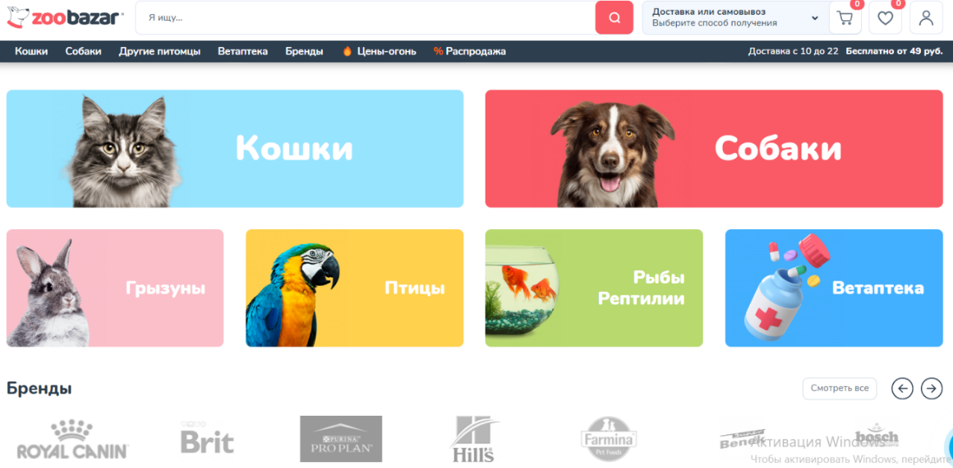

Рисунок 1.1 — Интерфейс «Zoobazar»

Зоомагазины «Garfield» являются небольшой сетью зоомагазинов, расположенных в Минске [2]. Несмотря на локальный масштаб, веб-сервис предлагает разнообразный ассортимент и уникальные услуги.

Вот основные услуги, предоставленные данным веб-сервисом:

* продажа мелких домашних животных: грызуны, птицы, рыбки (с возможностью резервирования);
* консультации по содержанию животных через форму обратной связи;
* услуги груминга (требуется запись по телефону);
* товары для ухода: корма, аксессуары, ветаптека;
* курьерская доставка по Минску и области;
* яркий интерфейс, ориентированный на визуальную презентацию товаров.

На рисунке 1.2 представлен интерфейс зоомагазина «Garfield».

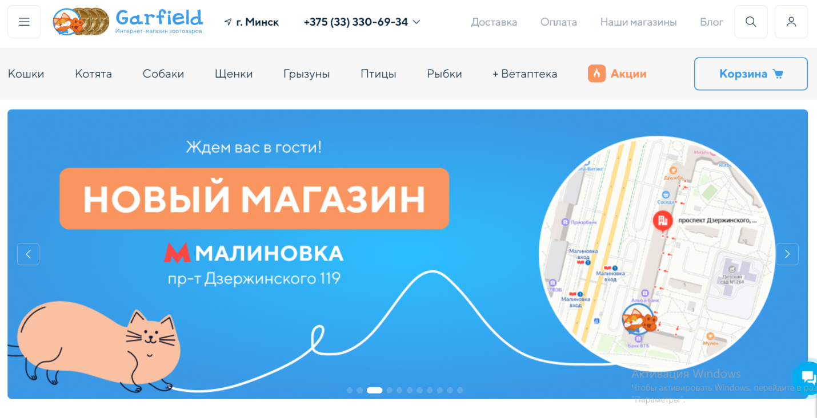

Рисунок 1.2 — Интерфейс «Garfield»

## **1.2 Постановка задачи**

В рамках курсовой работы планируется разработать веб-сервис зоомагазина, который обеспечит удобную онлайн-торговлю товарами для домашних животных, автоматизацию бизнес-процессов и улучшение взаимодействия с клиентами.

Основные функциональные требования

Пользовательский интерфейс:

* адаптивный дизайн для корректного отображения на ПК;
* интуитивная навигация по категориям товаров (кошки, собаки, грызуны, птицы, рыбы и рептилии, ветаптека);
* поиск товаров по названию.

Управление товарным каталогом:

* добавление, редактирование и удаление товаров (загрузка фото, название товара, его описание, цена, остатки на складе);
* категоризация товаров с поддержкой вложенных подкатегорий (например, «Кошки» → «Сухие корма»);
* отдельные специальные категории «Новинки», «Акции», «Хиты» с постоянным обновлением товаров.

Пользовательский аккаунт:

* регистрация через имя, электронную почту и пароль;
* авторизация через имя и пароль;
* личный кабинет с историей заказов и настройками профиля.

Корзина и оформление заказа:

* добавление товаров в корзину с выбором количества;
* расчет итоговой стоимости;
* оформление заказа с вводом номера телефона, адреса

Административная панель:

* управление товарами, заказами и клиентскими данными;
* настройка специальных разделов «Новинки», «Акции», «Хиты»;
* модерация вопросов от клиентов.

Чат поддержки:

* возможность задавать вопросы и получать ответы в реальном времени;
* сохранение истории переписок в профиле;
* возможность у администратора просмотра нескольких чатов с разными пользователями.

Для выполнения поставленных задач веб-сервис будет разработан с использованием следующего стека технологий:

Backend:

* Python 3.11 + Flask (веб-фреймворк);
* SQLAlchemy (ORM для работы с БД);
* Flask-SocketIO (чат в реальном времени).

Frontend:

* HTML/CSS/JS (адаптивный интерфейс);
* Jinja2 (шаблонизация) [4].

База данных: PostgreSQL (хранение товаров, заказов, пользователей) [5].

# ПРОЕКТИРОВАНИЕ ПРОГРАММНОГО СРЕДСТВА

## **2.1 Структура программы**

Приложение реализовано на Python с использованием фреймворка Flask и модулей для работы с базой данных (*SQLAlchemy*), форм (*Flask-WTF*), а также организации реального времени через *Flask-SocketIO* [6].

Модели данных

Структура базы данных описана посредством моделей *SQLAlchemy* [7]:

* Модель *User* хранит информацию о пользователе (имя, email, пароль, флаг администратора), а также связанные с пользователем элементы корзины и заказы;
* Модели *Category* и *SubCategory* организуют товарную номенклатуру, связывая категории и подкатегории. Модель *Product* хранит данные о товарах (название, описание, изображение, цена, количество на складе) и связывается с категорией и подкатегорией;
* Модель *Cart* обеспечивает временное хранение выбранных товаров. Модель *Order* описывает оформленный заказ, включая общую стоимость, статус, контактные данные и комментарии. Модель *OrderItem* хранит детализацию каждого элемента заказа;
* Модели *Chat* и *ChatMessage* отвечают за организацию онлайн-чата: хранение списка сообщений, времени последней активности, а также информации об отправителях сообщений.

Формы

Для обработки данных из *HTML*-форм используются классы, наследуемые от *FlaskForm*[9]:

* *RegistrationForm* и *LoginForm* предназначены для регистрации и входа пользователей соответственно;
* *ProductForm*, *CategoryForm* и *SubCategoryForm* используются для создания и редактирования товаров, категорий и подкатегорий;
* *CheckoutForm* оформляет заказ, а *ProfileForm* — редактирование данных пользователя;
* *OrderStatusForm* позволяет изменять статус заказа, *UserAdminForm* — управлять пользователями, а *ChatForm* используется в системе онлайн-поддержки.

Контроллеры и маршруты

Маршрутизация организована с помощью декораторов *@app.route*:

* Маршруты для главной страницы (/), просмотра товаров, деталей продукта *(/product/<id>*), а также регистрации (/*register*), авторизации (/*login*), выхода из системы (/*logout*) и профиля (/*profile*).
* Реализованы маршруты для добавления товара в корзину, изменения количества, удаления из корзины и оформления заказа (/*checkout*).
* Специальные маршруты для администраторов позволяют управлять товарами, категориями, пользователями и заказами (например, */admin/products, /admin/category/new, /admin/order/<id>*).
* Маршруты для поддержки (/*support*) обеспечивают взаимодействие пользователей с онлайн-чатом. Административные маршруты (/*admin/support* и /*admin/chats-data*) предоставляют возможность управлять активными чатами.

## **2.2 Проектирование интерфейса программного средства**

Дизайн интерфейса веб-сайта зоомагазина сочетает в себе современность и простоту, создавая интуитивное и удобное взаимодействие для пользователей. Основная цветовая палитра выполнена в спокойных синих оттенках, которые придают сайту гармоничный и приятный визуальный облик [8]. Типографика выдержана в минималистичном стиле: шрифт Open Sans обеспечивает отличную читаемость и элегантность. Особое внимание уделено интерактивным элементам — кнопки и ссылки оживают благодаря плавным анимационным переходам, делая навигацию более комфортной и естественной.

Интерфейс включает навигационное меню, главную страницу с товарами, страницы регистрации и авторизации, страницу карточки товаров, страницу корзины товаров, страницу оформления заказа, чат поддержки, поиск товаров, страницы управления товарами, категориями и подкатегориями, пользователями, страницу просмотра и обработки заказов и страницу профиля.

2.2.1 Навигационное меню

Горизонтальное навигационное меню присутсвует на каждой странице веб-сайта зоомагазина. Оно включает в себя меню категорий и подкатегорий, что упрощает поиск для пользователей, а также удобную навигацию для переходов между страницами сайта. В зависимости от роли пользователя на сайте (клиент или администратор), будет отличаться навигационное меню. В профиле администратора в меню будут присутвовать те страницы, которые необходимы для выполнения основных функций администратора («Главная», «Категории», «Товары», «Пользователи», «Заказы», «Профиль», «Выйти»). У клиента будут присутвовать следующие страницы: «Главная», «Корзина», «Профиль», «Выйти».

Навигационные меню администратора и клиента представлены на рисунках 2.1 и 2.2.



Рисунок 2.1 – Навигационное меню администратора

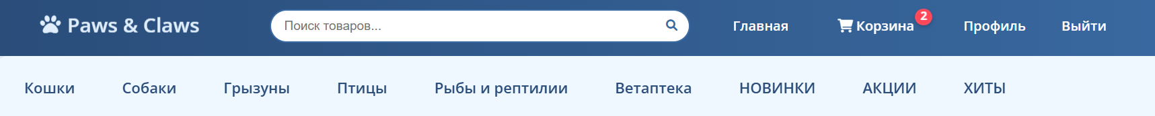

Рисунок 2.2 – Навигационное меню клиента

**2.2.2** Главная страница с товарами

В верху главной страницы сайта (также на всех страницах сайта) изображается навигационное меню и строка ввода поиска, а также в левом углу можно увидеть логотип зоомагазина. Ниже изображается баннер «Добро пожаловать в Paws & Claws». Далее представлены карточки товаров. На карточках можно увидеть фото товара, название, ценой, пометкой о наличии товара и с кнопками «Подробнее», «В корзину». Внизу страницы отображается футер страницы с отображенной на нем строке «© 2025 Paws & Claws. Все права защищены». Также в правом нижнем углу отображается кнопка с чатом поддержки в виде иконки сообщения.

Главная страница представлена на рисунке 2.3

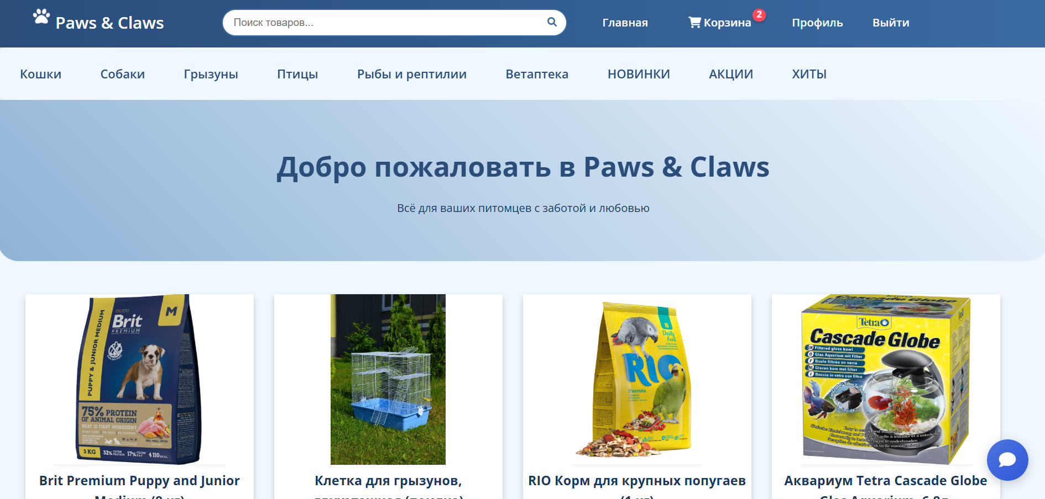

Рисунок 2.3 – Главная страница

**2.2.3** Страницы авторизации и регистрации

На странице регистрации представлен основной блок для ввода данных для регистрации. Можно увидеть такие поля, как «Имя пользователя», «Email», «Пароль». Далее предоставляется такая кнопка как «Зарегистрироваться», а также ниже есть ссылка на страницу авторизации, если пользователь уже зарегистрирован.

А на странице авторизации представлен основной блок для ввода данных уже для авторизации. Можно увидеть такие поля, как «Имя пользователя» и «Пароль». Далее предоставляется кнопка «Войти», а также ниже есть ссылка на страницу регистрации, если пользователь не зарегистрирован.

Страницы регистрации и авторизации представлены на рисунках 2.4 и 2.5

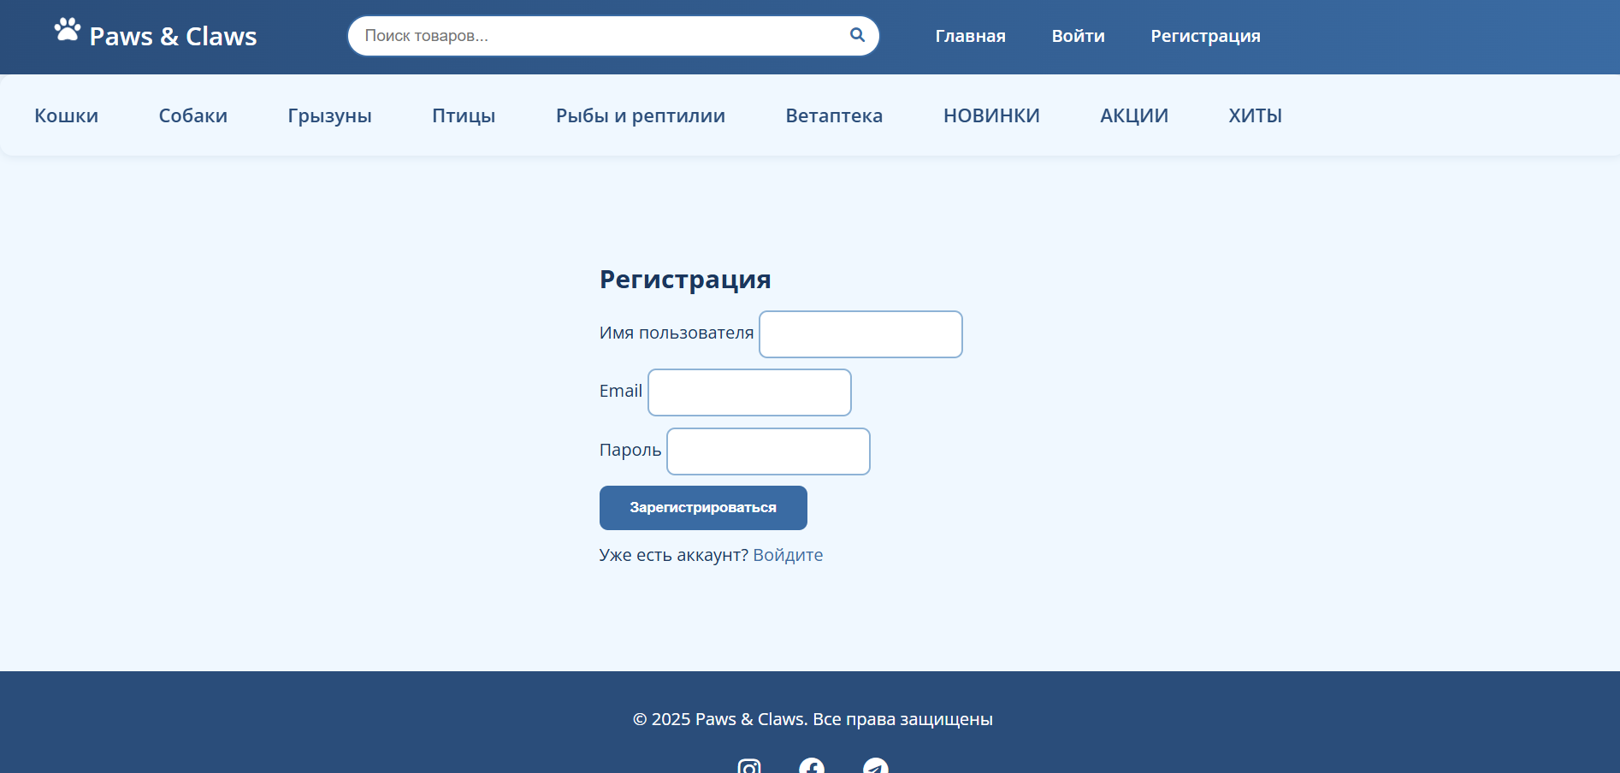

Рисунок 2.4 – Страница регистрации

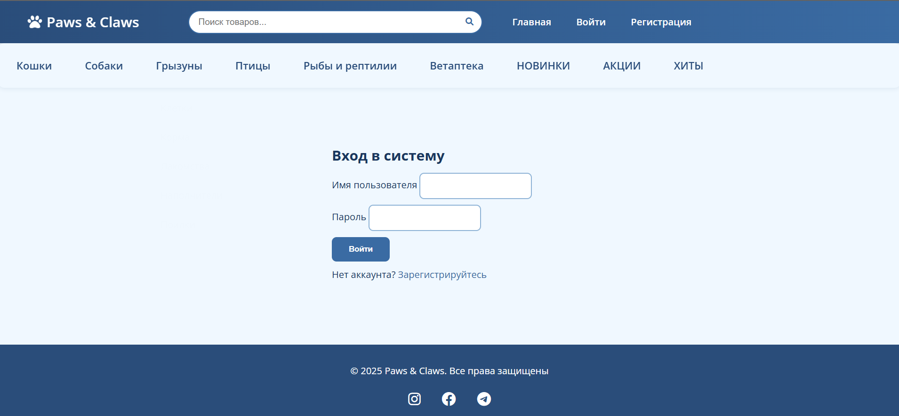

Рисунок 2.5 – Страница авторизации

**2.2.4** Страница карточки товара

На странице карточки товара слева представлено фото товара, а справа название товара, его подробное описание, наличие его в магазине, цена, а также кнопка «Добавить в корзину».

Страница карточки товара представлена на рисунке 2.6

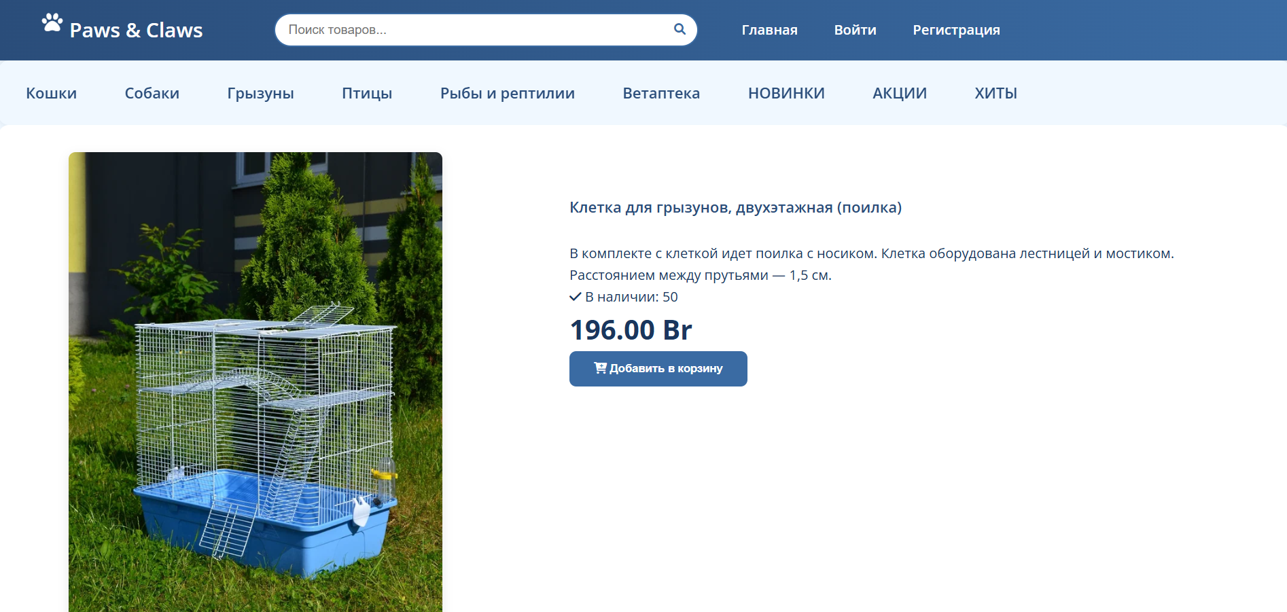

Рисунок 2.6 – Страница карточки товара

**2.2.5** Корзина товаров

На странице корзины находится таблица с товарами, находящимися в корзине товаров. Данная корзина содержит такие столбцы, как «Товар», «Цена» (цена одной единицы товара), «Количество» (которое можно изменять, благодаря кнопкам «+» и «-»), «Итого» (цена, учитывающая количество единиц товара), а также кнопка удалить товар, в виде иконки корзины. После таблицы предоставляется строка с общей суммой заказа и кнопка «Оформить заказ».

Страница корзины товаров представлена на рисунке 2.7

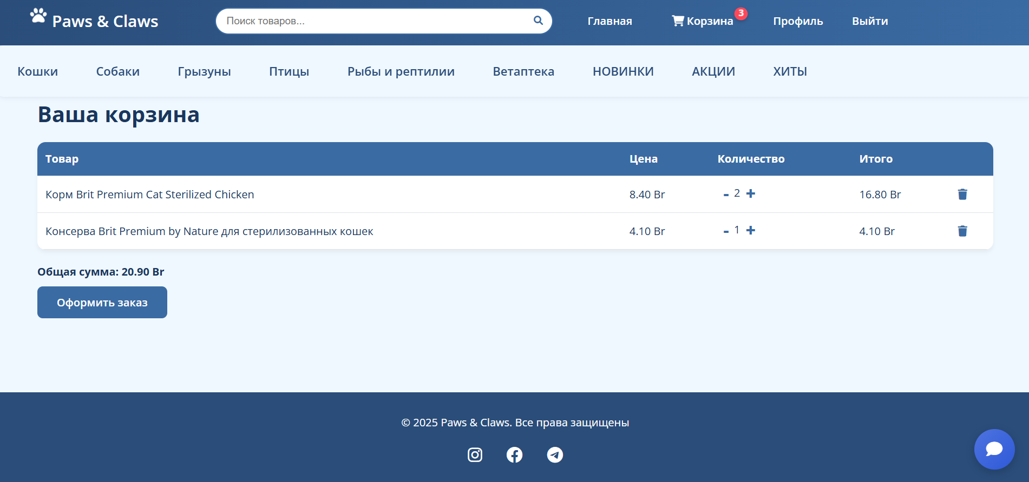

Рисунок 2.7 – Страница корзины товаров

**2.2.6** Страница оформления заказа

На странице оформления заказа отображается основной блок для ввода данных к оформлению заказа. Представлены такие поля ввода, как «Телефон», «Адрес», «Комментарий к заказу». Ниже представлена подробная информация о данном заказе. Далее представлена кнопка для подтверждения заказа.

Страница оформления заказа представлена на рисунке 2.8

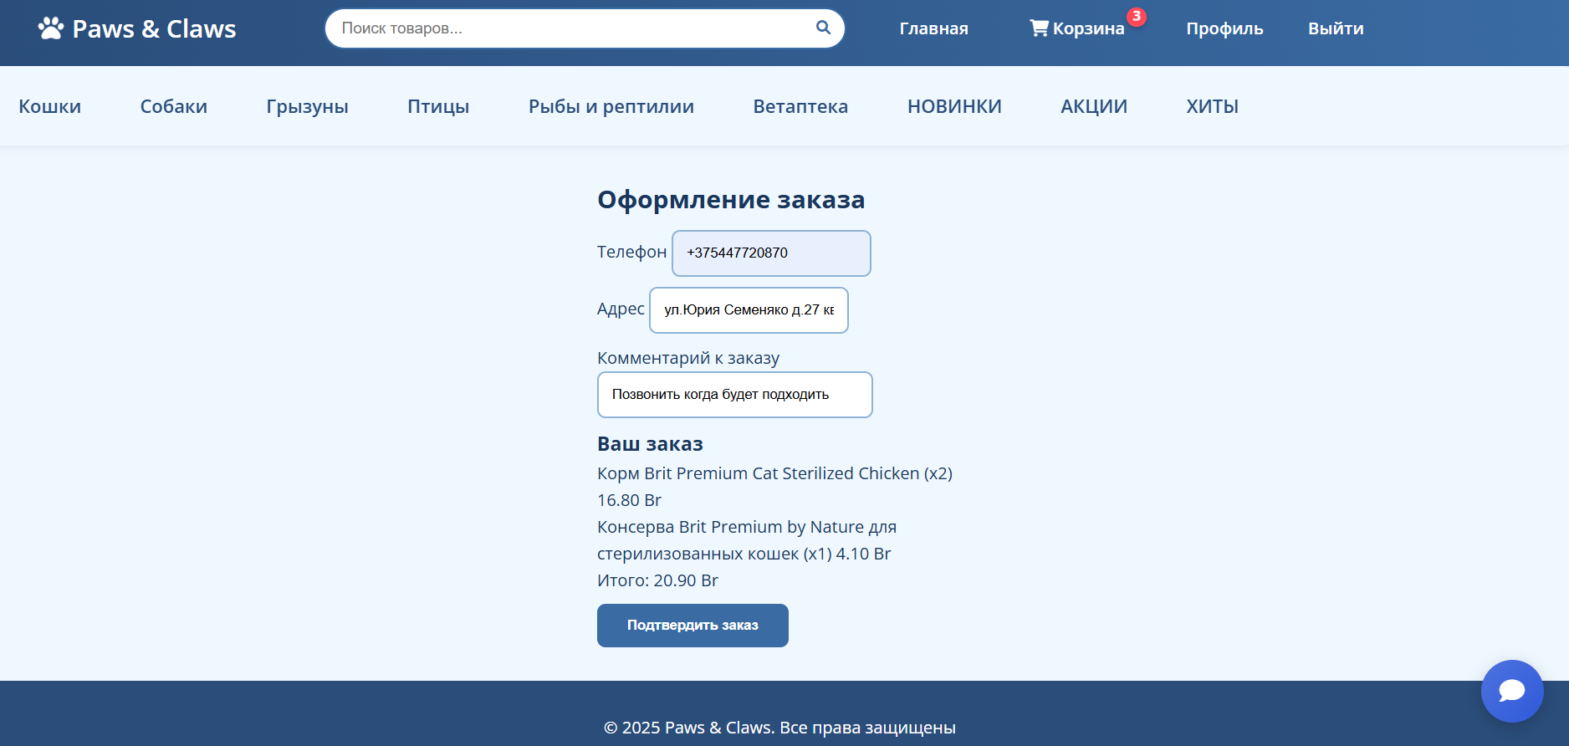

Рисунок 2.8 – Страница оформления заказа

**2.2.7** Чат

На странице чата, представлено окно чата между самим пользователем и администратором. Есть поле ввода сообщения и кнопка отправить сообщение в виде иконки. Сообщения администратора и пользователя отличаются цветом и размещены по разные стороны окна чата для легкого распознавания и чтения сообщений.

Страница чата между администратором и пользователем представлена на рисунке 2.9

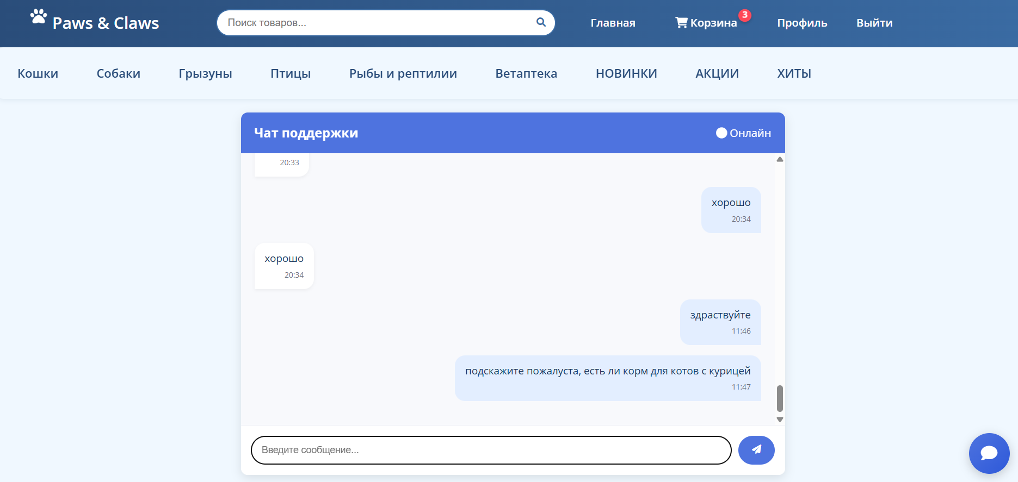

Рисунок 2.9 – Страница чата

**2.2.8** Страница результатов поиска товаров

После ввода запроса в строке поиска, предоставляется страница результата поиска товаров с найденными по запросу карточками товаров. Карточки товаров отображаюся так же, как и на главной странице. Также над карточками товаров есть строка «Результаты поиска: «Название товара».

Страница результатов поиска товаров представлена на рисунке 2.10

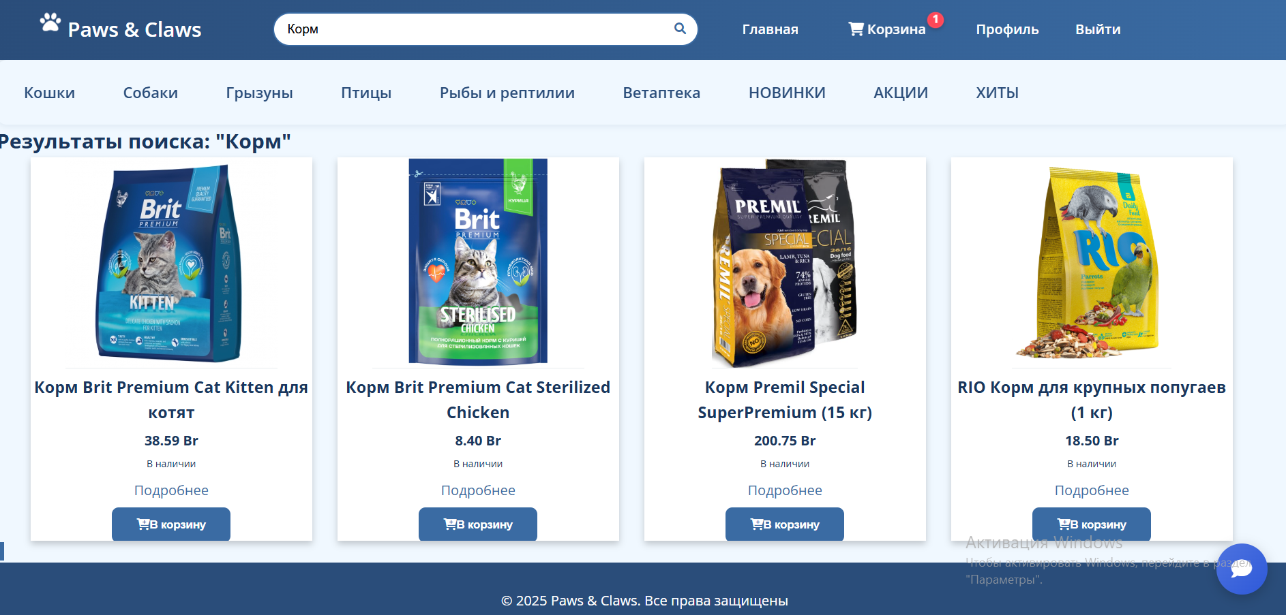

Рисунок 2.10 – Страница результатов поиска товаров

**2.2.9** Страница управления товарами

На странице управления товарами, доступной только администратору, представлена таблица с добавленными на сайт товарами. В таблице есть следующие столбцы: «Название», «Цена», «Категория», «Подкатегория», «Редактирование», «Удаление». В столбцах «Название», «Цена», «Категория», «Подкатегория» предоставлена информация о товарах, а в «Редактирование», «Удаление» предоставлены кнопки для редактирования и удаления данного товара соответсвенно. Также выше таблицы есть кнопка для добавления нового товара, а также строка поиска товара по его названию.

Страница управления товарами представлена на рисунке 2.11

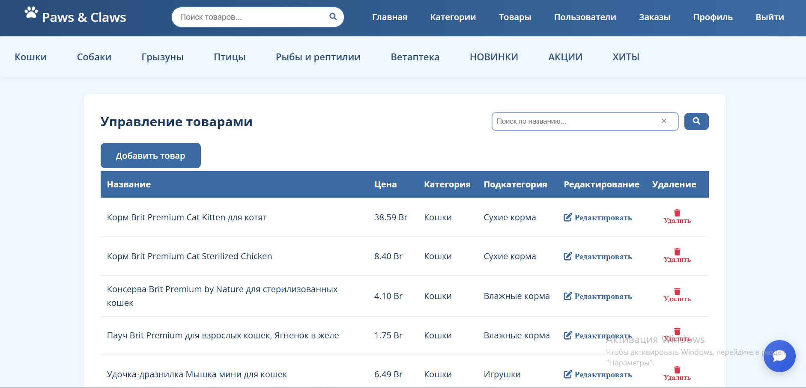

Рисунок 2.11 – Страница управления товарами

**2.2.10** Страница управления категориями

На странице управления категориями товаров, доступной только администратору, представлена таблица с добавленными на сайт категориями и подкатегориями. В таблице есть следующие столбцы: «Название», «Подкатегория», «Редактирование», «Удаление». В столбцах «Название» и «Подкатегория» представлены названия категорий и подкатегорий опреденной категории. Также в столбце подкатегории есть кнопки в виде иконок для редактирования и удаления подкатегорий. А в столбцах «Редактирование» и «Удаление» представлены кнопки для редактирования и удаления определенной категории соответсвенно. Также выше таблицы есть две кнопки для добавления новой категории и подкатегории товаров, а также строка поиска категории по ее названию.

Страница управления категориями и подкатегорями представлена на рисунке 2.12

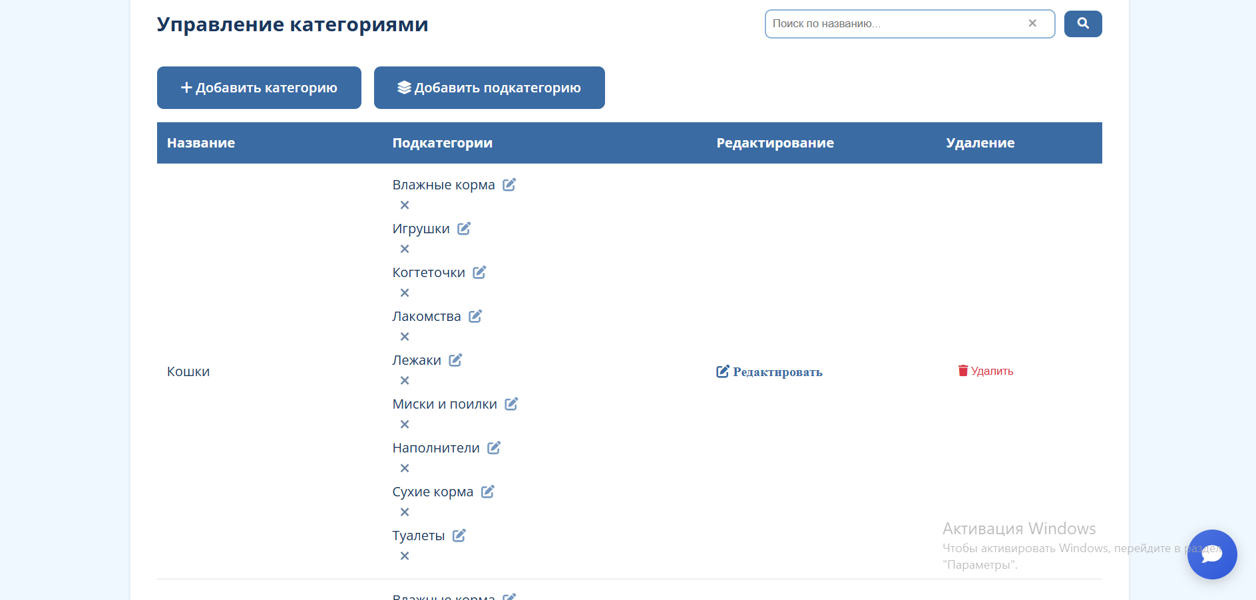

Рисунок 2.12 – Страница управления категориями

**2.2.11** Страница просмотра пользователей

На странице просмотра пользователей, доступной только администратору, представлена таблица с зарегистрированными пользователями на сайте, включая самого администратора. В таблице есть следующие столбцы: «Логин», «*Email*», «Админ». В столбце «Логин» и «*Email*» представлена информация о пользователе, а в «Админ» указание является ли данный пользователь администратором. Также выше таблицы есть строка поиска пользователя по его имени или *email*.

Страница просмотра пользователей представлена на рисунке 2.13

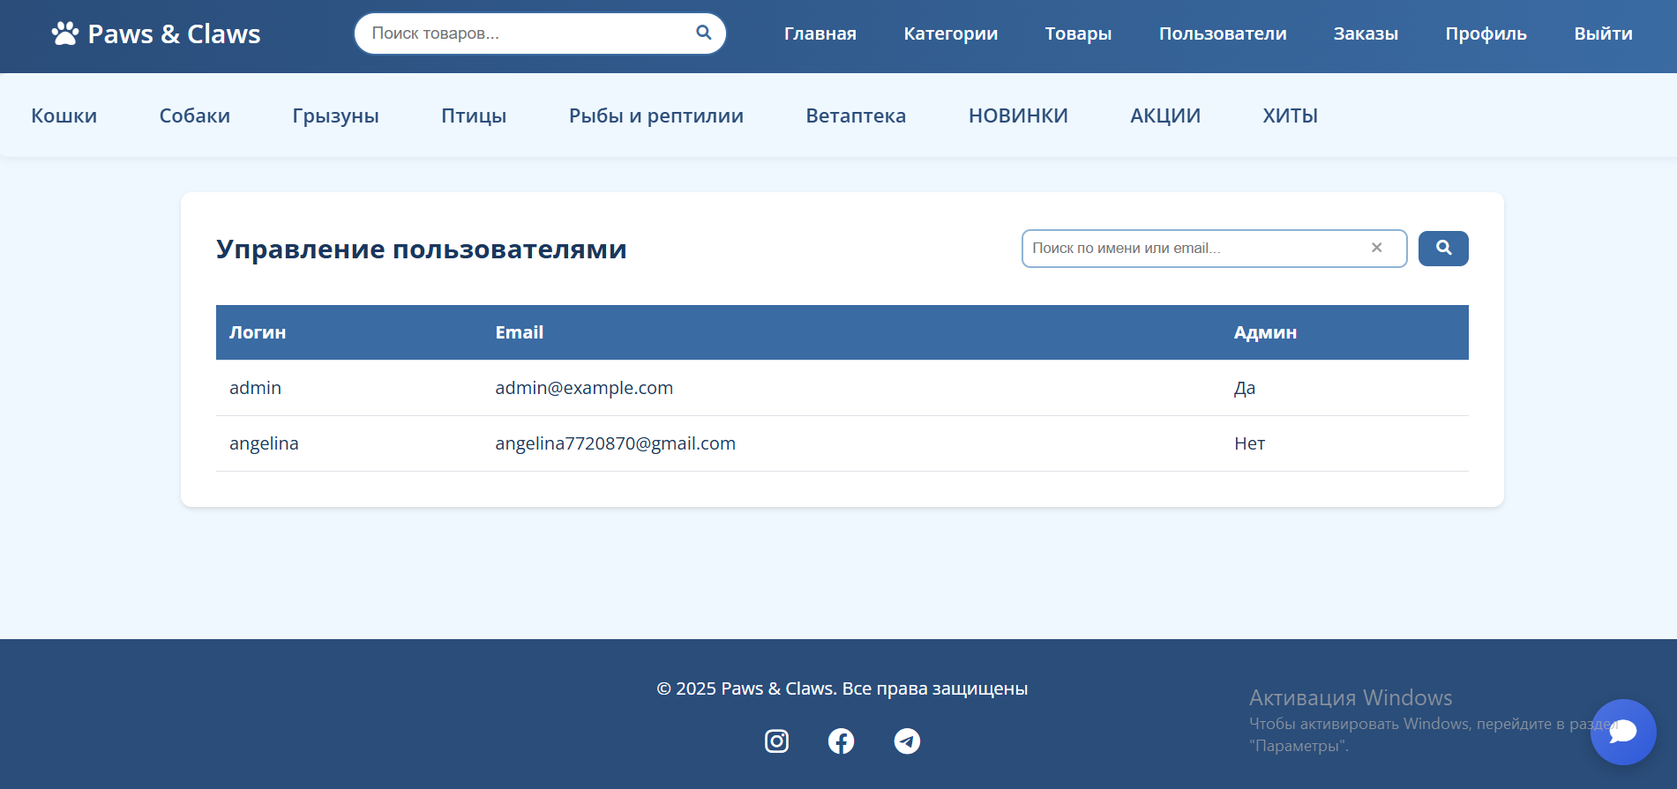

Рисунок 2.13 – Страница просмотра пользователей

**2.2.12** Страница просмотра и обработки заказов

На странице просмотра и обработки заказов, доступной только администратору, предоставляется подробная информация о заказе (имя пользователя, сделавшего заказ, дата заказа, статус, номер телефона, адрес доставки и комментарий в заказу). Также ниже доступна таблица с товарами в заказе, в данной таблице есть такие столбцы как «Товар», «Количество», «Цена» (стоимость одной единицы товара) и «Сумма» (стоимость, зависяшая от количества единиц товара). Далее представлена строка с изменением статуса заказа (оформлен, собран, отправлен, отменен). После изменения и нажатия кнопки «Обновить статус» статус обновляется. Также он меняется и у пользователя.

Страница просмотра и обработки заказов представлена на рисунке 2.14

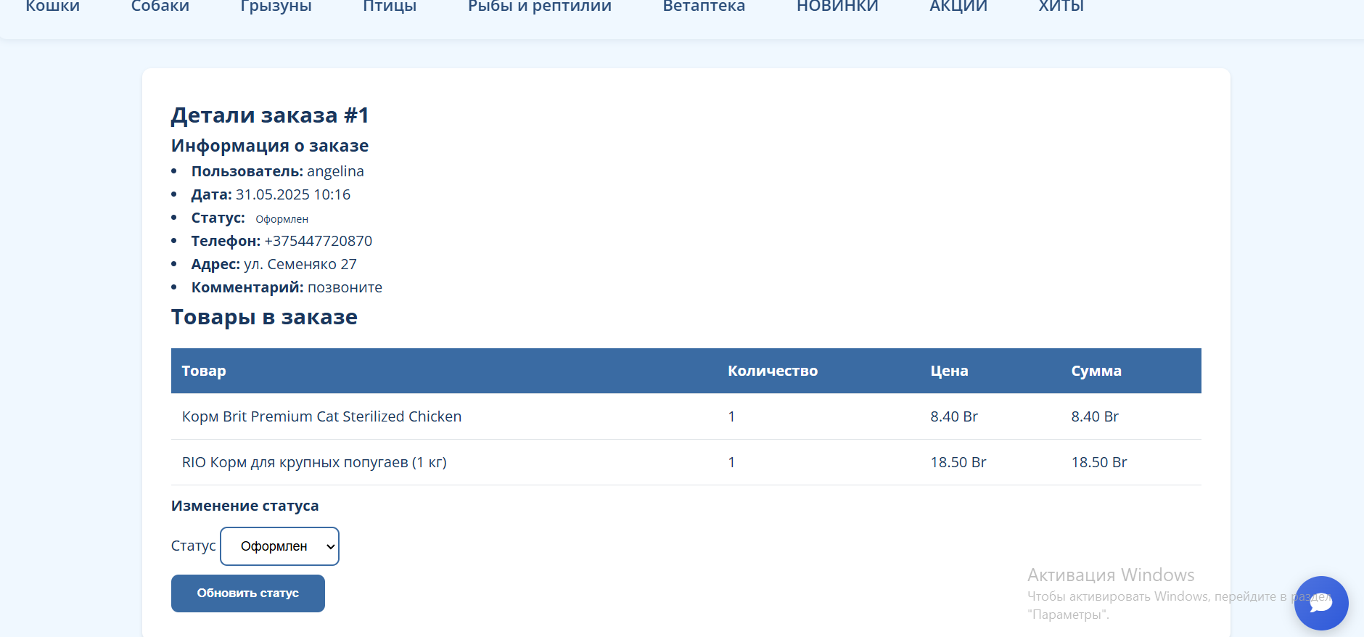

Рисунок 2.14 – Страница просмотра и обработки заказов

**2.2.13** Страница профиля

На странице профиля пользователя отображаются поля с введенными данными о пользователе с возможностью редактирования профиля. После редактирования полей нужно обновить профиль благодаря кнопке «Обновить профиль», расположенной ниже. Далее после информации о пользователе располагается таблица историй заказов. В данной таблице представлены такие столбцы как, «№ заказа», «Дата», «Сумма», «Статус», «Адрес доставки». В столбце «Статус» отображается статус заказа, который определяется администратором.

Страница профиля администратора реализована так же, как и у пользователя только без таблицы историй заказов.

Страница профиля пользователя представлена на рисунке 2.15

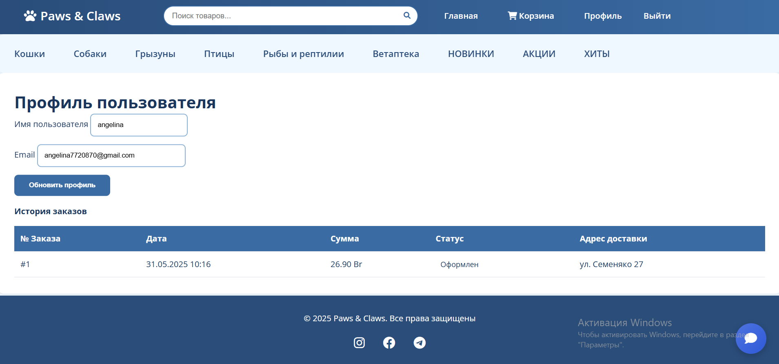

Рисунок 2.15 – Страница профиля пользоваетля

## **2.3 Проектирование функционала программного средства**

Для обеспечения удобного и эффективного взаимодействия пользователя с программным средством «Веб-серис зоомагазина» должен быть предоставлен минимальный функционал, который включает:

* регистрацию и авторизацию пользователей;
* управление товарами (категории, подкатегории);
* управление корзиной;
* оформление заказов;
* администрирование пользователей и заказов;
* систему чата с поддержкой в режиме реального времени.

**2.3.1** Регистрация нового пользователя

Процесс регистрации начинается с перехода на страницу регистрации (*HTTP GET* к методу */register*), сервер возвращает форму для ввода данных. После отправки формы (*HTTP POST*) контроллер получает объект RegistrationForm, проверяет уникальность имени и email через вызов метода проверки из репозитория. Если имя или *email* заняты, система возвращает сообщение об ошибке. При успешной проверке пароль хешируется, создается объект пользователя и сохраняется в базу. Завершение регистрации приводит к перенаправлению пользователя на страницу авторизации.

Блок-схема регистрации представлена на рисунке 2.16 [3]

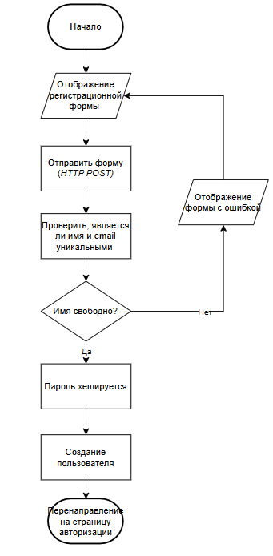

Рисунок 2.16 – Блок-схема регистрации пользователя

**2.3.2** Авторизация пользователя

Авторизация начинается с перехода на страницу входа (*HTTP GET* к методу */login*), сервер возвращает форму. После ее заполнения и отправки данных (*HTTP POST*) контроллер принимает *LoginForm*, вызывает метод проверки логина из репозитория, где пароль хешируется и сравнивается с хешем в базе данных. Если проверка прошла успешно, создается сессия, и пользователь перенаправляется на главную страницу.

Блок-схема авторизации представлена на рисунке 2.17

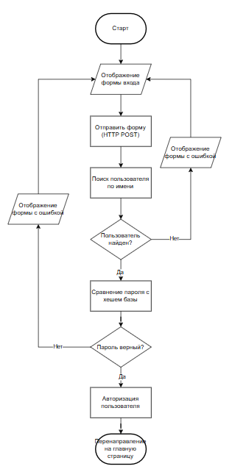

Рисунок 2.17 – Блок-схема авторизации пользователя

**2.3.3** Управление товарами

При создании нового товара администратор заполняет форму, содержащую название, описание, изображение, цену, категорию и подкатегорию (*HTTP POST*). Название проверяется на уникальность, изображение сохраняется в папку или используется *URL*. После успешного добавления товар сохраняется в базе, и администратор перенаправляется на страницу управления товарами.

Блок-схема создания товара представлена на рисунке 2.18

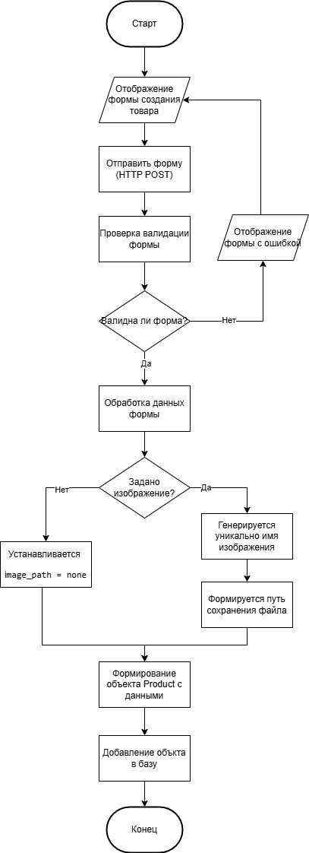

Рисунок 2.18 – Блок-схема создания товара

**2.3.4** Оформление заказа

Пользователь формирует заказ через добавление товаров в корзину. На странице */checkout* он заполняет форму с контактными данными. После отправки формы (*HTTP POST*) создается объект заказа, товары списываются со склада, а корзина очищается. Заказ сохраняется в базе и становится доступным администратору для обработки.

**2.3.5** Чат с поддержкой

В системе реализована поддержка реального времени через *Flask-SocketIO*. Пользователь отправляет сообщение (*SocketIO* *message event*), данные сохраняются в базе, обновляются через сокеты, и администратор получает уведомление. Администратор может подключиться к чату (*SocketIO admin_join event*), после чего начинается взаимодействие между пользователем и поддержкой.

# 3 РАЗРАБОТКА ПРОГРАММНОГО СРЕДСТВА

## **3.1 Реализация чата, взаимодействие сервера и клиента**

Система чата построена на технологии *WebSocket* с использованием библиотеки *Socket.IO*, которая обеспечивает двустороннюю коммуникацию в реальном времени. Архитектура включает:

* клиентскую часть (браузер пользователя/администратора);
* серверную часть (*Flask*-приложение);
* обработчики событий *Socket.IO*;
* модели базы данных для хранения истории сообщений.

Перед обработкой событий инициализируется *Flask*-приложение и экземпляр *Socket.IO* с параметром *async_mode='eventlet'* для асинхронной обработки. Разрешаются кросс-доменные запросы через *cors_allowed_origins="*"*, а секретный ключ приложения задаётся через переменные окружения.

*app = Flask(__name__)*

*socketio = SocketIO(app, async_mode='eventlet', cors_allowed_origins="*")*

*app.config['SECRET_KEY'] = os.environ.get('SECRET_KEY', 'dev-secret-key')*

Обработчики событий *Socket.IO*.

При установке соединения (*connect*) происходит проверка аутентификации пользователя. Неавторизованные подключения блокируются, а авторизованные пользователи присоединяются к персональной комнате вида *user_<id>* и получают подтверждение статуса.

@socketio.on('connect')

def handle_connect():

if 'user_id' not in session:

return False

user_id = session['user_id']

join_room(f'user_{user_id}') #Присоединение к персональной комнате

emit('status', {'status': 'connected'}) # Подтверждение подключения

Событие *join_chat* обрабатывает переключение между чатами: сервер добавляет сокет в комнату *chat_<chat_id>* и обновляет информацию об активном чате в глобальном словаре *active_chats*.

active_chats = {} # Глобальный словарь активных чатов

@socketio.on('join_chat')

def handle_join_chat(data):

chat_id = data.get('chat_id')

if chat_id:

join_room(f'chat_{chat_id}') # Присоединение к комнате чата

active_chats[session['user_id']] = chat_id

Основная логика отправки сообщений (*message*) включает:

* валидацию наличия идентификатора пользователя, чата и текста сообщения
* проверку прав доступа к чату (пользователь должен быть владельцем или администратором)
* сохранение сообщения в базе данных с обновлением времени последней активности чата
* рассылку сообщения через событие *new_message* всем участникам комнаты чата

@socketio.on('message')

def handle_message(data):

user_id = session.get('user_id')

chat_id = data.get('chat_id')

message = data.get('message')

if not user_id or not chat_id or not message:

return

# Проверка прав доступа

chat = Chat.query.get(chat_id)

if not chat or (chat.user_id != user_id and not is_admin()):

return

# Сохранение в базу данных

new_message = ChatMessage (chat_id=chat_id, user_id=user_id, content=message)

db.session.add(new_message)

chat.last_activity = datetime.utcnow() # Обновление времени активности

db.session.commit()

# Рассылка участникам чата

emit('new_message', {

'chat_id': chat_id,

'sender_id': user_id,

'sender_name': User.query.get(user_id).username,

'message': message,

'timestamp': datetime.utcnow().isoformat()

}, room=f'chat_{chat_id}')

Для администраторов предусмотрено отдельное событие *admin_join*, которое при подключении к чату помечает все сообщения как прочитанные и уведомляет участников о присоединении администратора.

@socketio.on('admin_join')

def handle_admin_join(data):

chat_id = data.get('chat_id')

if chat_id and is_admin():

join_room(f'chat_{chat_id}') # Присоединение к комнате

# Помечаем сообщения как прочитанные

messages = ChatMessage.query.filter_by(chat_id=chat_id, is_read=False).all()

for msg in messages:

msg.is_read = True

db.session.commit()

emit('admin_joined', {'chat_id': chat_id}, room=f'chat_{chat_id}')

Клиентская реализация (*JavaScript*).

На клиенте устанавливается соединение с сервером через *io.connect()*, а после загрузки страницы отправляется аутентификационный запрос с идентификатором пользователя.

const socket = io.connect('https://ваш-домен.com');

// Аутентификация после загрузки страницы

socket.emit('authenticate', { user_id: currentUserId });

При получении события *new_message* определяется принадлежность сообщения на основе *sender_id*, после чего сообщение отображается в интерфейсе с автоматической прокруткой к последнему элементу.

socket.on('new_message', (data) => {

// Определение типа сообщения (входящее/исходящее)

const isOwn = data.sender_id === currentUserId;

// Добавление в интерфейс

addMessageToUI({

sender: data.sender_name,

text: data.message,

timestamp: new Date(data.timestamp),

isOwn: isOwn

});

// Автопрокрутка к новому сообщению

scrollToBottom();

});

Отправка сообщений происходит через вызов *socket.emit('message')* с предварительной очисткой поля ввода.

function sendMessage() {

const messageInput = document.getElementById('message-input');

const message = messageInput.value.trim();

if(message) {

socket.emit('message', {

chat_id: currentChatId,

message: message

});

messageInput.value = '';

}

}

*HTTP*-роуты для управления чатами

Роут */support* обрабатывает страницу чата поддержки: проверяет аутентификацию, находит или создаёт активный чат для пользователя, загружает историю сообщений и отображает шаблон с формой отправки.

@app.route('/support', methods=['GET', 'POST'])

def support():

if 'user_id' not in session:

return redirect(url_for('login'))

user_id = session['user_id']

chat = get_active_chat(user_id) # Поиск или создание чата

form = ChatForm()

messages = ChatMessage.query.filter_by(chat_id=chat.id).all()

return render_template('support.html', chat=chat, messages=messages, form=form)

Роут */admin/support* доступен только администраторам и выводит список активных чатов, исключая чаты других администраторов. Обе страницы интегрированы с *WebSocket* для реального времени.

@app.route('/admin/support')

def admin_support():

if not is_admin():

abort(403)

# Фильтрация чатов (исключая администраторов)

chats = Chat.query.filter(

Chat.is_active == True,

~Chat.user.has(is_admin=True)

).all()

return render_template('admin/support.html', chats=chats)

Система автоматически создает чаты при первом обращении пользователя в поддержку. Архитектура комнат разделена на персональные (*user_<id>*) для уведомлений и групповые (*chat_<id>*) для коммуникации. Индикаторы активности (*last_activity, is_read*) обеспечивают отслеживание состояния чатов. Безопасность реализована через валидацию сессии, проверку прав доступа к чатам и защиту от подмены идентификаторов.

## **3.2 Реализация загрузки и обработки файлов**

Реализация загрузки и обработки файлов в приложении начинается с конфигурации параметров хранения: папка *static/uploads* назначается местом сохранения файлов через *app.config['UPLOADED_PHOTOS_DEST']*, а максимальный размер файлов ограничен 16 МБ. Для работы с файлами в формах используется поле *FileField* с валидатором *FileAllowed*, который разрешает только изображения форматов *JPG, JPEG* и *PNG*, блокируя опасные типы файлов.

При создании нового товара система генерирует уникальное имя файла через *uuid*, предотвращая коллизии имен. Функция *secure_filename* очищает исходное имя от опасных символов. Файлы сохраняются в специализированную подпапку *products* внутри основной директории загрузок, которая автоматически создается при необходимости.

@app.route('/admin/product/new', methods=['GET', 'POST'])

def admin_new_product():

if form.validate_on_submit():

if form.image.data:

filename = secure_filename(form.image.data.filename)

unique_filename = f"{uuid.uuid4().hex}_{filename}"

upload_dir = os.path.join(

app.config["UPLOADED_PHOTOS_DEST"],

"products"

)

os.makedirs(upload_dir, exist_ok=True)

filepath = os.path.join(upload_dir, unique_filename)

form.image.data.save(filepath)

image_path = f"uploads/products/{unique_filename}"

product = Product(

image=image_path,

# ... другие параметры ...

)

db.session.add(product)

db.session.commit()

При редактировании существующих товаров реализована замена изображений: старое изображение предварительно удаляется с диска перед сохранением нового файла. Это предотвращает накопление неиспользуемых файлов.

При полном удалении товара связанный файл изображения также физически удаляется с сервера через проверку существования пути и вызов *os.remove*.

Для отображения изображений в шаблонах используется конструкция *url_for('static', filename=product.image)*, которая динамически формирует корректный URL на основе относительного пути из базы данных.

## **3.3 Реализация пользовательского интерфейса**

**3.3.1** Навигационное меню

Навигационное меню расположено в верхней части страницы внутри тега *<nav class="navbar">*. Оно включает логотип с иконкой лапы и названием магазина, поисковую строку с интерактивными подсказками, а также набор адаптивных ссылок.

Ссылки содержат переход на главную страницу, элементы админ-панели для администраторов, корзину с индикатором количества товаров, профиль пользователя и кнопки авторизации/выхода. Особенностью меню является динамическое отображение элементов в зависимости от роли пользователя.

Иконка корзины дополнена *SVG*-индикатором количества товаров, а поиск реализован через *AJAX*-запросы с мгновенным отображением результатов.

**3.3.2** Меню категорий и подкатегорий

Меню категорий и подкатегорий находится непосредственно под навигационной панелью в секции *<section class="categories-list">*. Оно построено на иерархической структуре, где каждая категория может содержать подкатегории, отображаемые в выпадающем меню. При наведении на категорию появляется анимация раскрытия подкатегорий. Выбор категории или подкатегории автоматически фильтрует товары на странице.

<li class="category-item">

<a href="{{ url_for('index', category=category.id) }}">{{ category.name }}</a>

{% if category.subcategories %}

<ul class="subcategories-dropdown">

{% for subcategory in category.subcategories %}

<li><a href="{{ url_for('index', subcategory=subcategory.id) }}">{{ subcategory.name }}</a></li>

{% endfor %}

</ul>

{% endif %}

</li>

**3.3.3** Отображение карточек товара на странице товаров

Карточки товаров расположены в основной области контента внутри секции *<section id="products">*. Каждая карточка включает изображение товара с фиксированной высотой 250px, название товара в виде заголовка h3, цену в *BYN* с выделенным цветом, индикатор наличия на складе и две интерактивные кнопки - "Подробнее" для перехода на страницу товара и "В корзину", которая активна только при наличии товара. При добавлении товара в корзину счетчик обновляется через *AJAX*-запрос без перезагрузки страницы.

<div class="card">

<img src="..."> <!-- Изображение товара -->

<div class="card-body">

<h3>Название товара</h3>

<div class="price-stock">

<h4>Цена BYN</h4>

<span class="badge">Статус наличия</span>

</div>

<a href="...">Подробнее</a>

<button>В корзину</button>

</div>

</div>

## **3.4 Работа с базой данных**

**3.4.1** Структура базы данных

Структура базы данных описана посредством моделей *SQLAlchemy*:

* Модель *User* хранит информацию о пользователе (имя, email, пароль, флаг администратора), а также связанные с пользователем элементы корзины и заказы;
* Модели *Category* и *SubCategory* организуют товарную номенклатуру, связывая категории и подкатегории. Модель *Product* хранит данные о товарах (название, описание, изображение, цена, количество на складе) и связывается с категорией и подкатегорией;
* Модель *Cart* обеспечивает временное хранение выбранных товаров. Модель *Order* описывает оформленный заказ, включая общую стоимость, статус, контактные данные и комментарии. Модель *OrderItem* хранит детализацию каждого элемента заказа;
* Модели *Chat* и *ChatMessage* отвечают за организацию онлайн-чата: хранение списка сообщений, времени последней активности, а также информации об отправителях сообщений.

**3.4.2** Взаимодействие с базой данных в коде

Взаимодействие с базой данных реализовано через *SQLAlchemy ORM* и охватывает полный спектр операций *CRUD* (*Create, Read, Update, Delete*).

Создание объектов моделей: при регистрации пользователя формируется экземпляр модели *User* с данными из формы, пароль хэшируется функцией *generate_password_hash*, после чего объект добавляется в сессию командой *db.session.add()* и сохраняется в базу данных через *db.session.commit()*. Аналогично создаются товары, категории и другие сущности.

user = User(

username=form.username.data,

email=form.email.data,

password=generate_password_hash(form.password.data)

)

db.session.add(user)

db.session.commit()

Операции чтения выполняются через гибкую систему запросов: получение текущего пользователя по *ID* из сессии (*User.query.get()*), поиск товаров с фильтрацией по названию (*Product.query.filter(Product.name.ilike()*) и пагинацией (*.paginate()*), загрузка связанных данных через жадную загрузку (*options(joinedload())*).

user = User.query.get(session['user_id'])

products = Product.query.filter(

Product.name.ilike(f'%{search_query}%')

).paginate(

page=request.args.get('page', 1, type=int), # Номер страницы

per_page=24 # Количество элементов на странице

)

order = Order.query.options(

joinedload(Order.items).joinedload(OrderItem.product)

).get_or_404(id)

Обновление данных происходит через прямое изменение свойств объектов: например, при редактировании профиля пользователя поля username и email обновляются новыми значениями из формы, после чего изменения фиксируются коммитом.

user = User.query.get(session['user_id']) # Получение объекта

user.username = form.username.data # Обновление поля

user.email = form.email.data

db.session.commit()

Удаление данных выполняется через метод *db.session.delete()* с последующим коммитом. При этом учитываются каскадные операции: например, удаление пользователя автоматически удаляет связанные элементы корзины и заказы благодаря настройкам каскада в моделях.

product = Product.query.get_or_404(id)

db.session.delete(product) # Пометить объект для удаления

db.session.commit()

# ТЕСТИРОВАНИЕ ПРОГРАММНОГО СРЕДСТВА

В процессе разработки системы чата поддержки мы столкнулись с проблемами в реализации функционала реального времени. Основной проблемой стала некорректная синхронизация сообщений между пользователями и администраторами. При отправке сообщений они не отображались у получателя в реальном времени, а в некоторых случаях вообще не доставлялись. Это происходило из-за нескольких взаимосвязанных причин.

Первая причина заключалась в неправильной обработке сокет-событий на сервере. Оригинальный обработчик сообщений не проверял должным образом принадлежность чата пользователю и не обеспечивал надежную доставку сообщений всем участникам. Эта логика была полностью переработана:

@socketio.on('message')

def handle_message(data):

user_id = session.get('user_id')

if not user_id: return

chat = Chat.query.get(data['chat_id'])

if not chat or (chat.user_id != user_id and not is_admin()):

return

new_message = ChatMessage(chat_id=chat.id, user_id=user_id, content=data['message'])

db.session.add(new_message)

chat.last_activity = datetime.utcnow()

db.session.commit()

emit('new_message', {

'chat_id': chat.id,

'sender_id': user_id,

'sender_name': current_user.username,

'message': data['message'],

'timestamp': datetime.utcnow().isoformat()

}, room=f'chat_{chat.id}')

Вторая серьезная проблема была связана с системой комнат. Сокет-соединения не привязывались к конкретным чатам, что приводило к отправке сообщений не тем получателям. Был внедрен механизм комнат вида *chat_<ID>* и реализовали обработчики для присоединения администраторов к конкретным чатам через событие *admin_join*.

# 5 РУКОВОДСТВО ПОЛЬЗОВАТЕЛЯ

## **5.1 Интерфейс программного средства**

**5.1.1** Главная страница

При входе на сайт пользователю представляется главное окно с навигационным меню и меню категорий (меню для неавторизованных пользователей включает только «Главная», «Войти» и «Регистрация»), а также карточками товаров. Неавторизованный пользователь может переходить по вкладкам меню категорий и просматривать все товары. Чтобы пользователь мог добавить товар в корзину, ему необходимо или войти в аккаунт, или зарегистрироваться.

Главная страница представлена на рисунке 5.1

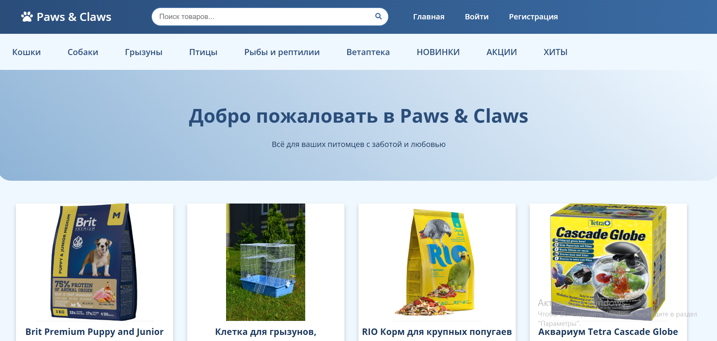

Рисунок 5.1 – Главная страница

**5.1.2** Страницы авторизации и регистрации

При переходе на страницу регистрации пользователь должен ввести свои данные (имя, электронная почта, пароль). После ввода полей для регистрации, нужно нажать на кнопку «Зарегистрироваться». Если у пользователя уже есть акаунт, тогда он может перейти по ссылке «Войдите» и попасть на страницу авторизации.

После нажатия на кнопку «Зарегистрироваться», пользователь попадает на страницу авторизации. Для входа в аккаунт ему нужо ввести свое имя и пароль и нажать на кнопку «Войти». После этого пользователь войдет в свой аккаунт.

Страницы регистрации и авторизации представлены на рисунках 5.2 и 5.3



Рисунок 5.2 – Страница регистрации



Рисунок 5.3 – Страница авторизации

**5.1.3** Страница профиля

После того как пользователь авторизуется при переходе на страницу «Профиль», можно будет увидеть данные пользователя и историю заказов со статусом заказа, который меняет администратор. Для изменения данных пользователя, неоходимо в полях данных ввести новое имя или электронный адрес. После этого нужно только нажать на кнопку «Обновить профиль».

Страница профиля администратора реализована так же, как и у пользователя только без таблицы историй заказов.

Страница профиля пользователя представлена на рисунке 5.4



Рисунок 5.4 – Страница профиля пользователя

**5.1.4** Страница карточки товара

При нажатии на кнопку «Подробнее» на главной странице, открывается страница карточки товара, на которой пользователь может просмотреть подробную информацию о товаре. Далее если пользователь хочет добавить данный товар в корзину, ему необходимо нажать на кнопку «Добавить в корзину».

Страница карточки товара представлена на рисунке 5.5



Рисунок 5.5 – Страница карточки товара

**5.1.5** Корзина товаров

После того, как пользователь нажал на кнопку «Добавить в корзину», определенный товар будет отображаться в таблице на странице корзины товаров. Если пользователь хочет изменить количество товара, он может нажать на кнопки «+», «-» в столбце «Количесво». Когда пользователь добавил все необходимые товары для покупки, он должен нажать кнопку «Оформить заказ» для перехода на страницу оформления заказа.

Страница корзины товаров представлена на рисунке 5.6



Рисунок 5.6 – Страница корзины товаров

**5.1.6** Страница оформления заказа

На странице оформления заказа пользователь должен ввести все необходимые для заказа данные (номер телефона, адрес доставки и комментарий к заказу). Далее пользователь должен нажать на кнопку «Подтвердить заказ» и данный заказ отобразиться у него в профиле, где он сможет прослеживать статус заказа.

Страница оформления заказа представлена на рисунке 5.7



Рисунок 5.7 – Страница оформления заказа

**5.1.7** Чат

При нажатии на кнопку «Чат» в профиле пользователя в правом нижнем углу страницы, отобразиться страница чата поддержки между пользователем и администратором в реальном времени. Если пользователю нужно связаться с администратором, то он должен только ввести сообщение и нажать на кнопку отправления сообщения.

Страница чата между администратором и пользователем представлена на рисунке 5.8



Рисунок 5.8 – Страница чата

А при нажатии на кнопку «Чат» в профиле администратора, сначала отобразиться страница с таблицей активных чатов, где администратор может выбрать необходимый ему чат. Далее после нажатия на кнопку «Открыть чат» администратору отобразиться страница чата поддержки, как и в профиле пользователя.

Страница с таблицей активных чатов поддержки представлена на рисунке 5.9

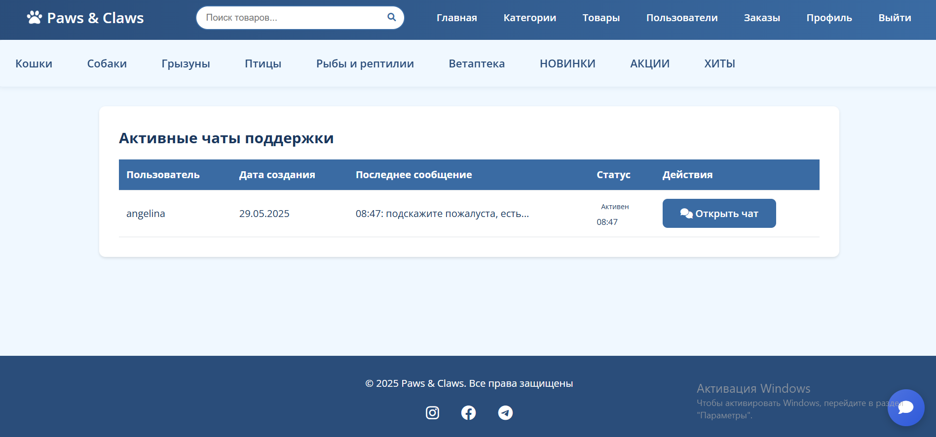

Рисунок 5.9 – Страница активных чатов поддержки

**5.1.8** Страница результатов поиска товаров

Для поиска товара, пользователю необходимо ввести в строку поиска название товара и нажать на кнопку поиска. После этого пользователю предоставляется страница результатов поиска товаров, с найденными по запросу, карточками товаров.

Страница результатов поиска товаров представлена на рисунке 5.10



Рисунок 5.10 – Страница результатов поиска товаров

**5.1.9** Страница управления товарами для администратора

Для добавления, редактирования или удаления товара администратору необходимо в меню нажать на кнопку «Товары». После этого администратору отобразиться страница для управления товарами. Для добавления товара администратору необходимо нажать на кнопку «Добавить товар» и ввести все необходимые для товара характеристики. Далее ему нужно нажать на кнопку «Сохранить» и товар будет добавлен на сайт. Для редактирования и удаления товара есть кнопки в представленной таблице.

Страница управления товарами и страница добавления товара представлены на рисунках 5.11 и 5.12



Рисунок 5.11 – Страница управления товарами

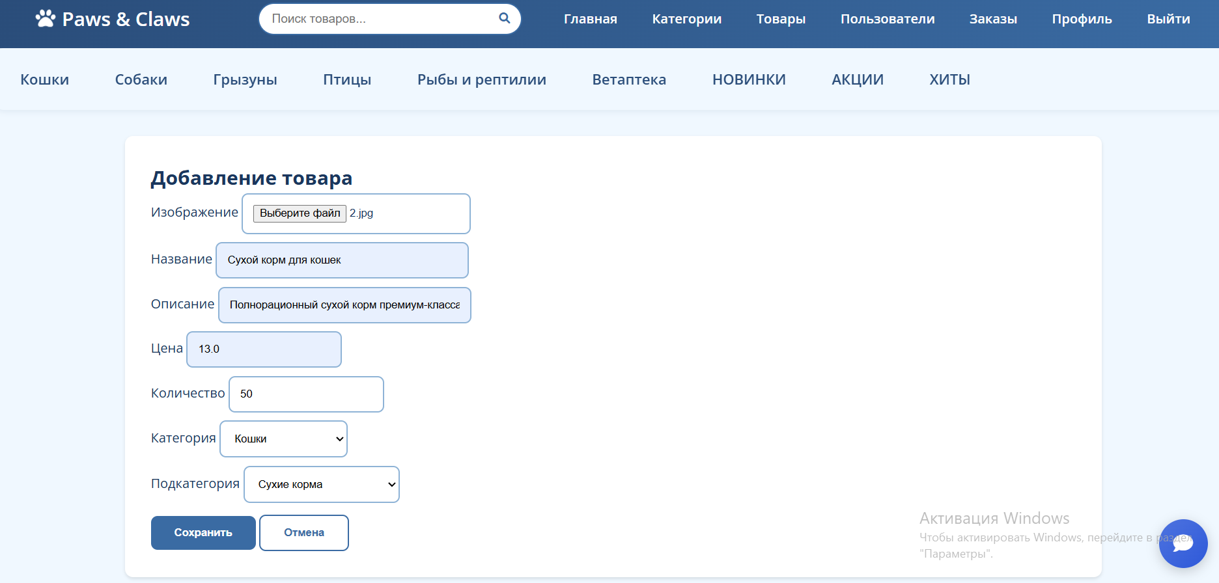

Рисунок 5.12 – Страница добавления товара

**5.1.10** Страница управления категориями для администратора

Для добавления, редактирования или удаления категории или покатегории администратору необходимо в меню нажать на кнопку «Категории». После этого администратору отобразиться страница для управления категориями и подкатегориями. Для добавления категории или покадкатегории администратору необходимо нажать на кнопку «Добавить категорию» или «Добавить подкатегорию» соответствено, затем ввести название категории или подкатегории. Также для добавлении подкатегории товаров, администратору нужно указать к какой категории будет относиться данная подкатегория. Далее нужно нажать на кнопку «Сохранить» и категория или подкатегория будет добавлена на сайт. Для редактирования и удаления товара есть отдельные кнопки в представленной таблице.

Страница управления категориями и подкатегорями представлена на рисунке 5.13



Рисунок 5.13 – Страница управления категориями

**5.1.11** Страница просмотра пользователей для администратора

На странице просмотра пользователей, доступной только администратору, представлена таблица с зарегистрированными пользователями на сайте, включая самого администратора. В таблице администратор может просмотреть логин и электронную почту пользователей.

Страница просмотра пользователей представлена на рисунке 5.14



Рисунок 5.14 – Страница просмотра пользователей

**5.1.12** Страница просмотра и обработки заказов для администратора

После того как пользователь оформил заказ, он также отображается и на странице «Заказы» в профиле администратора. Администратор может просмотреть всю ифомарцию о заказе, а также изменить его статус в зависимости от текущего состояния заказа покупателя. Для обновления статуса заказа, нужно нажать на кнопку «Обновить статус».

Страница просмотра и обработки заказов представлена на рисунке 5.15



Рисунок 5.15 – Страница просмотра и обработки заказов

# ЗАКЛЮЧЕНИЕ

Разработка веб-сервиса для зоомагазина в рамках данной курсовой работы представляет собой комплексное решение, отвечающее современным требованиям цифровизации бизнеса. Актуальность проекта обусловлена стремительным ростом онлайн-спроса на товары для домашних животных, где более 60% потребителей предпочитают совершать покупки через интернет. Это требует от компаний наличия функционального, надежного и удобного онлайн-ресурса, способного конкурировать на динамичном рынке.

Цель работы — создание веб-сервиса, автоматизирующего ключевые бизнесс-процессы (управление ассортиментом, онлайн-продажи, управление заказами) и улучшающего взаимодействие с клиентами — достигнута через решение поставленных задач. Был проведен анализ потребностей целевой аудитории и конкурентной среды (включая такие платформы, как *Zoobazar* и *Garfield*), спроектирована архитектура на основе *Flask* (*Python*) с использованием *SQLAlchemy* для работы с базой данных и *Socket.IO* для чата в реальном времени, а также реализован адаптивный интерфейс, соответствующий принципам *UX/UI*-дизайна.

Ключевые особенности разработанного решения:

* интуитивный пользовательский интерфейс с адаптивным дизайном, системой категоризации товаров и поиском, что упрощает навигацию для клиентов;
* административная панель для управления товарами, заказами, пользователями и категориями;
* онлайн-чат поддержки на базе *WebSocket*, обеспечивающий мгновенную коммуникацию между клиентами и администраторами с сохранением истории переписки;
* автоматизация бизнес-процессов.

Реализованный веб-сервис не только соответствует текущим рыночным запросам, но и создает основу для дальнейшего развития бизнеса в условиях цифровой трансформации. Он позволяет зоомагазину расширить клиентскую аудиторию, повысить лояльность за счет персонализированного сервиса и укрепить позиции в конкурентной среде.

Перспективы развития проекта включают внедрение рекомендательных систем на основе анализа поведения пользователей, подключение *API* служб доставки и развитие программ лояльности. Таким образом, работа вносит практический вклад в решение задач цифровизации торговли, демонстрируя эффективность применения современных веб-технологий для оптимизации коммерческой деятельности.

**СПИСОК ИСПОЛЬЗУЕМЫХ ИСТОЧНИКОВ**

[1] Интернет магазин Zoobazar. [Электронный ресурс]. – Режим доступа:[https://zoobazar.by/?srsltid=AfmBOopteePpAwi8BsROYgRYQ8K8CQI_2bN3_ 2ky6mbbCcsNYJoTzDvA](https://zoobazar.by/?srsltid=AfmBOopteePpAwi8BsROYgRYQ8K8CQI_2bN3_%202ky6mbbCcsNYJoTzDvA)

[2] Купить товары для животных – Garfield.by [Электронный ресурс]. – Режим доступа: [https://www.googleadservices.com/pagead/aclk?sa=L&ai=DChcSEwi80ezNxZCKAxUmsoMHHQxaAWEYABAAGgJlZg&co=1&ase=2&gclid=Cj0KCQiAu8W6BhC-ARIsACEQoDD50pXqARIQ7c3sxj27Ci6wiCAFqZcnwHSAea1GWvfNE0Y ZtUmbcLoaAj8YEALw_wcB&ohost=www.google.com&cid=CAESVeD2GOGdIBglwarDX0zN14xWgHrB5Er124E2krlk_MFbmxtS6m_v2t37zlg8i-tK7nCrr12VROs5I5i6Ki-qOsp2teuIdlz6ozT1sKtUfk6rdIqsHaE&sig=AOD64_0wXCEYQOzJRdILZs8RHdkBXSFNvA&q&nis=4&adurl&ved=2ahUKEwiUqefNxZCKAxWlywIHHbf_NS0Q0Qx6BAgLEAE](https://www.googleadservices.com/pagead/aclk?sa=L&ai=DChcSEwi80ezNxZCKAxUmsoMHHQxaAWEYABAAGgJlZg&co=1&ase=2&gclid=Cj0KCQiAu8W6BhC-ARIsACEQoDD50pXqARIQ7c3sxj27Ci6wiCAFqZcnwHSAea1GWvfNE0Y%20ZtUmbcLoaAj8YEALw_wcB&ohost=www.google.com&cid=CAESVeD2GOGdIBglwarDX0zN14xWgHrB5Er124E2krlk_MFbmxtS6m_v2t37zlg8i-tK7nCrr12VROs5I5i6Ki-qOsp2teuIdlz6ozT1sKtUfk6rdIqsHaE&sig=AOD64_0wXCEYQOzJRdILZs8RHdkBXSFNvA&q&nis=4&adurl&ved=2ahUKEwiUqefNxZCKAxWlywIHHbf_NS0Q0Qx6BAgLEAE)

[3]Draw.io. Diagram [Электронный ресурс]. – Режим доступа: <https://app.diagrams.net/>

[4] Туториал по шаблонизатору Jinja2 для Python [Электронный ресурс]. – Режим доступа: <https://dvmn.org/encyclopedia/modules/jinja2/>

[5] Python и базы данных | Подключение к SQLite [Электронный ресурс]. – Режим доступа: <https://metanit.com/python/database/1.1.php>

[6] Работа с формами во Flask [Электронный ресурс]. – Режим доступа: <https://pythonru.com/uroki/11-rabota-s-formami-vo-flask>

[7] Основные операции с данными в SQLAlchemy [Электронный ресурс]. – Режим доступа: https://metanit.com/python/database/3.3.php

[8] Таблица HTML цветов [Электронный ресурс]. – Режим доступа: <https://colorscheme.ru/html-colors.html>

[9] Правила составления URL-маршрутов во Flask Python [Электронный ресурс]. – Режим доступа: https://docs-python.ru/packages/veb-frejmvork-flask-python/registratsija-marshrutov-url-adresov-flask/

**СТП 01-2024. Дипломные проекты (работы). Общие требования.** [Электронный ресурс]. – Режим доступа: СТП_2024.pdf

# ПРИЛОЖЕНИЕ А

**Листинг кода с комментариями**

# Инициализация приложения

app = Flask(__name__)

socketio = SocketIO(app, async_mode='eventlet', cors_allowed_origins="*")

app.config['SECRET_KEY'] = os.environ.get('SECRET_KEY', 'dev-secret-key')

app.config['SQLALCHEMY_DATABASE_URI'] = 'sqlite:///zoo.db'

app.config['SQLALCHEMY_TRACK_MODIFICATIONS'] = False

app.config['UPLOADED_PHOTOS_DEST'] = 'static/uploads'

app.config['MAX_CONTENT_LENGTH'] = 16 * 1024 * 1024 # 16MB

# Инициализация расширений

db = SQLAlchemy(app)

@app.context_processor

def inject_user():

user = None

if 'user_id' in session:

user = User.query.get(session['user_id'])

return dict(current_user=user)

@app.context_processor

def inject_cart_count():

cart_count = 0

if 'user_id' in session:

cart_items = Cart.query.filter_by(user_id=session['user_id']).all()

cart_count = sum(item.quantity for item in cart_items) # Сумма количеств

return dict(cart_count=cart_count)

# Глобальный словарь для отслеживания активных чатов

active_chats = {}

@socketio.on('connect')

def handle_connect():

if 'user_id' not in session:

return False

user_id = session['user_id']

join_room(f'user_{user_id}')

emit('status', {'status': 'connected'})

@socketio.on('authenticate')

def handle_authenticate(data):

user_id = data.get('user_id')

if 'user_id' in session and session['user_id'] == user_id:

join_room(f'user_{user_id}')

@socketio.on('join_chat')

def handle_join_chat(data):

chat_id = data.get('chat_id')

if chat_id:

join_room(f'chat_{chat_id}')

active_chats[session['user_id']] = chat_id

@socketio.on('message')

def handle_message(data):

user_id = session.get('user_id')

if not user_id:

return

chat_id = data.get('chat_id')

message = data.get('message')

if not chat_id or not message:

return

chat = Chat.query.get(chat_id)

if not chat or (chat.user_id != user_id and not is_admin()):

return

user = User.query.get(user_id)

new_message = ChatMessage(

chat_id=chat_id,

user_id=user_id,

content=message

)

db.session.add(new_message)

chat.last_activity = datetime.utcnow()

db.session.commit()

# Отправка сообщения всем участникам чата

emit('new_message', {

'chat_id': chat_id,

'sender_id': user_id,

'sender_name': user.username,

'message': message,

'timestamp': datetime.utcnow().isoformat()

}, room=f'chat_{chat_id}')

@socketio.on('admin_join')

def handle_admin_join(data):

chat_id = data.get('chat_id')

if chat_id and is_admin():

join_room(f'chat_{chat_id}')

# Помечаем сообщения как прочитанные

messages = ChatMessage.query.filter_by(chat_id=chat_id, is_read=False).all()

for msg in messages:

msg.is_read = True

db.session.commit()

emit('admin_joined', {'chat_id': chat_id}, room=f'chat_{chat_id}')

def get_active_chat(user_id):

# Ищем последний активный чат пользователя

chat = Chat.query.filter_by(user_id=user_id, is_active=True).order_by(Chat.last_activity.desc()).first()

# Если нет активного чата - создаем новый

if not chat:

chat = Chat(user_id=user_id)

db.session.add(chat)

db.session.commit()

return chat

@app.route('/admin/support')

def admin_support():

if not is_admin():

abort(403)

chats = Chat.query.filter(

Chat.is_active == True,

~Chat.user.has(is_admin=True) # Исключаем чаты администраторов

).all()

return render_template('admin/support.html', chats=chats) # Создайте этот шаблон

@app.route('/admin/chats-data')

def admin_chats_data():

if not is_admin():

abort(403)

# Фильтруем чаты, исключая администраторов

chats = Chat.query.filter(

Chat.is_active == True,

~Chat.user.has(is_admin=True) # Исключаем чаты администраторов

).all()

return jsonify([chat.serialize() for chat in chats])

@app.route('/support', methods=['GET', 'POST'])

def support():

if 'user_id' not in session:

return redirect(url_for('login'))

user_id = session['user_id']

chat = get_active_chat(user_id) # Используем новую функцию

form = ChatForm()

# Загружаем все сообщения чата

messages = ChatMessage.query.filter_by(chat_id=chat.id).order_by(ChatMessage.timestamp.asc()).all()

if form.validate_on_submit():

try:

# Создаем новое сообщение

new_message = ChatMessage(

chat_id=chat.id,

user_id=user_id,

content=form.message.data

)

db.session.add(new_message)

chat.last_activity = datetime.utcnow()

db.session.commit()

# Обновляем через SocketIO

socketio.emit('new_message', {

'chat_id': chat.id,

'sender_id': user_id,

'sender_name': User.query.get(user_id).username,

'message': form.message.data,

'timestamp': datetime.utcnow().isoformat()

}, room=f'chat_{chat.id}')

return redirect(url_for('support'))

except Exception as e:

flash(f'Ошибка отправки сообщения: {str(e)}', 'danger')

return render_template('support.html', chat=chat, messages=messages, form=form)

@app.route('/admin/support/<int:chat_id>', methods=['GET', 'POST'])

def admin_chat_detail(chat_id):

if not is_admin():

abort(403)

user = User.query.get(session['user_id'])

chat = Chat.query.options(

db.joinedload(Chat.user),

db.joinedload(Chat.messages)

).get_or_404(chat_id)

form = ChatForm()

if form.validate_on_submit():

try:

# Создание нового сообщения

new_message = ChatMessage(

chat_id=chat_id,

user_id=session['user_id'],

content=form.message.data

)

db.session.add(new_message)

chat.last_activity = datetime.utcnow()

db.session.commit()

# Отправка через SocketIO

socketio.emit('new_message', {

'chat_id': chat_id,

'sender_id': session['user_id'],

'sender_name': user.username,

'message': form.message.data,

'timestamp': datetime.utcnow().isoformat()

}, room=f'chat_{chat_id}')

return redirect(url_for('admin_chat_detail', chat_id=chat_id))

except Exception as e:

flash(f'Ошибка отправки сообщения: {str(e)}', 'danger')

return render_template('admin/chat_detail.html',

chat=chat,

form=form)

# Маршруты

@app.route('/')

def index():

user = None

if 'user_id' in session:

user = User.query.get(session['user_id'])

page = request.args.get('page', 1, type=int)

search = request.args.get('search', '')

category_id = request.args.get('category', 0, type=int)

subcategory_id = request.args.get('subcategory', type=int)

new_category_id = 7

query = Product.query

# Если нет активных фильтров (категория/подкатегория/поиск), показываем новинки

if not search and not category_id and not subcategory_id:

query = query.filter(Product.category_id == new_category_id)

else:

# Старая логика фильтрации

if search:

query = query.filter(Product.name.ilike(f'%{search}%'))

if category_id:

query = query.filter(Product.category_id == category_id)

if subcategory_id:

query = query.filter(Product.subcategory_id == subcategory_id)

products = query.paginate(page=page, per_page=24)

categories = Category.query.all()

return render_template('index.html',

user=user,

products=products,

categories=categories,

search=search,

category_id=category_id,

subcategory_id=subcategory_id)

@app.route('/register', methods=['GET', 'POST'])

def register():

if 'user_id' in session:

return redirect(url_for('index'))

form = RegistrationForm()

if form.validate_on_submit():

try:

hashed_password = generate_password_hash(form.password.data)

user = User(

username=form.username.data,

email=form.email.data,

password=hashed_password

)

db.session.add(user)

db.session.commit()

flash('Регистрация прошла успешно! Теперь вы можете войти.', 'success')

return redirect(url_for('login'))

except IntegrityError:

db.session.rollback()

flash('Пользователь с таким именем или email уже существует!', 'danger')

return render_template('register.html', form=form

@app.route('/login', methods=['GET', 'POST'])

def login():

form = LoginForm()

if form.validate_on_submit():

user = User.query.filter_by(username=form.username.data).first()

if user and check_password_hash(user.password, form.password.data):

session.clear()

session['user_id'] = user.id # Ключевая строка

session.permanent = True

flash('Вы успешно вошли!', 'success')

return redirect(url_for('index'))

flash('Неверные данные', 'danger')

return render_template('login.html', form=form)

@app.route('/add-to-cart/<int:product_id>', methods=['POST'])

def add_to_cart(product_id):

if 'user_id' not in session:

return redirect(url_for('login'))

product = Product.query.get_or_404(product_id)

if product.stock < 1:

flash('Товара нет в наличии', 'danger')

return redirect(request.referrer)

cart_item = Cart.query.filter_by(

user_id=session['user_id'],

product_id=product_id

).first()

if cart_item:

if cart_item.quantity < product.stock:

cart_item.quantity += 1

else:

flash('Недостаточно товара на складе', 'danger')

return jsonify({

'success': True,

'new_count': sum(item.quantity for item in user.cart_items)

})

else:

cart_item = Cart(user_id=session['user_id'], product_id=product_id)

db.session.add(cart_item)

db.session.commit()

return redirect(request.referrer)

@app.route('/cart')

def cart():

if 'user_id' not in session:

return redirect(url_for('login'))

cart_items = Cart.query.filter_by(user_id=session['user_id']).all()

valid_items = [item for item in cart_items if item.product is not None]

total = sum(item.product.price * item.quantity for item in valid_items)

return render_template('cart.html', cart_items=valid_items, total=total)

@app.route('/checkout', methods=['GET', 'POST'])

def checkout():

if 'user_id' not in session:

return redirect(url_for('login'))

user = User.query.get(session['user_id'])

cart_items = Cart.query.filter_by(user_id=user.id).all()

form = CheckoutForm()

if not cart_items:

return redirect(url_for('cart'))

total = sum(item.product.price * item.quantity for item in cart_items)

if request.method == 'POST' and form.validate_on_submit():

try:

# Создаем заказ

order = Order(

user_id=user.id,

total=total,

phone=form.phone.data,

address=form.address.data,

comment=form.comment.data,

status=OrderStatus.CREATED

)

db.session.add(order)

# Фиксируем заказ, чтобы получить его ID

db.session.flush() # ← Ключевое исправление!

# Добавляем элементы заказа

for item in cart_items:

order_item = OrderItem(

order_id=order.id, # Теперь order.id доступен

product_id=item.product_id,

quantity=item.quantity,

price=item.product.price

)

db.session.add(order_item)

item.product.stock -= item.quantity

# Удаляем корзину и фиксируем всё

Cart.query.filter_by(user_id=user.id).delete()

db.session.commit()

flash('Заказ успешно оформлен!', 'success')

return redirect(url_for('profile'))

except Exception as e:

db.session.rollback()

flash(f'Ошибка: {str(e)}', 'danger')

return render_template('checkout.html', cart_items=cart_items, form=form, total=total)

# Создание таблиц

with app.app_context():

db.create_all()

if __name__ == '__main__':

socketio.run(app, debug=True)